附件2

文件

浙 江 省 林 业 厅

浙江省住房和城乡建设厅
ZJSP20-2018-0002

浙林防〔2018〕50号

浙江省林业厅 浙江省住房和城乡建设厅
关于印发《浙江省古树名木认养办法》的通知
各市、县（市、区）林业局、建委（建设局、园林局）、城管（执法）局：
为认真贯彻落实《浙江省古树名木保护办法》，科学指导古树名木认养工作，省林业厅、省住房和城乡建设厅制定了《浙江省古树名木认养办法》，现印发给你们，请按照《办法》规定，有序开展古树名木认养工作。
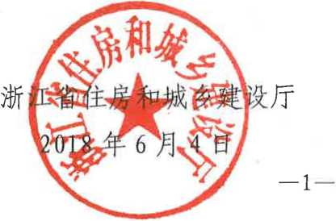

浙江省古树名木认养办法
第一条 为推进生态文明建设，增强全社会保护古树名木意识，满足公众参与古树名木保护的意愿，更好地保护古树名木，根据《浙江省古树名木保护办法》的规定，制定本办法。
第二条 古树名木认养是指党政机关、人民团体、企事业单位 及其他组织和个人（以下统称“认养方”）通过一定程序，自愿以捐资的方式保护古树名木的行为。
第三条 本省行政区域内古树名木的认养活动，适用于本办法。
第四条 古树名木认养坚持以自愿为原则。认养方可单独认养，也可联合认养。捐资认养一株古树名木可视为完成一人一年度的义务植树任务。古树名木认养不改变古树名木的权属关系和管护责任关系。
第五条 县级以上林业、城市园林绿化行政主管部门（以下统 称古树名木行政主管部门）依照职责分工，负责本行政区域内古树名木认养工作。
第六条 可供认养的古树名木由县级以上古树名木行政主管部门联合确定并向社会公布，认养方可在公布范围内进行认养。
第七条 认养方捐认养资金，由古树名木养护人（以下统称“被认养方”）对被认养对象进行养护管理，古树名木行政主管部门负责监管。
第八条 指定认养一级保护古树或名木的，每株不少于5000元/年；指定认养二级保护古树的，每株不少于3000元/年；指定 认养三级保护古树的，每株不少于1000元/年。非指定认养的， 每人捐资额度每株不低于200元/年，其认养对象由县级以上古树 名木行政主管部门确定。
第九条 古树名木认养的期限至少一年。认养期满，认养方有优先续认养权。
第十条 古树名木认养应当遵循以下程序。
（一） 认养方先向被认养方县级以上古树名木行政主管部门 提出认养申请。
（二） 县级以上古树名木行政主管部门、认养方、被认养方签订三方认养协议，明确认养对象、认养期限及相关权利义务。
（三） 认养方在协议签署后10日内向县级以上古树名木行政 主管部门或其指定接受捐资机构一次性缴纳认养资金。
（四） 县级以上古树名木行政主管部门为认养方颁发认养证 书，并根据认养方意愿，在认养标志牌上撰刻姓名或单位名称。古树名木行政主管部门建立认养档案，并在省古树名木信息监管 平台上公开发布认养相关信息且及时更新。
第十一条 认养方对认养对象拥有监护权。认养期间，认养对象出现失管、迁移、濒死、死亡等情况的，认养方有权要求更换认养对象直至认养期满。
第十二条 被认养方可根据实际情况，对认养对象采取复壮、救助、
保护等管护措施。
第十三条 认养方不得借认养古树名木从事各种商业活动，不得以任何理由在其认养对象保护范围内增加建筑物、构筑物、广告牌等，并应支持被认养方对认养对象采取管护措施。
第十四条 认养期间，被认养方应为认养方探视认养对象提供便利；被认养方对认养对象因特殊原因需迁移或采伐的，应及时告知认养方。被认养方应当组织制定实施认养对象管护方案，并抄送认养方。
第十五条 古树名木认养申请表、认养协议书、标志牌、认养证书实行全省统一式样，由各县级以上古树名木行政主管部门按要求具体组织实施。
第十六条 认养资金由各属地县级以上古树名木行政主管部门或其指定接受捐资机构具体管理。认养资金实行统筹管理，专款专用，主要用于县域范围内古树名木的宣传、救助、管护，制作认养证书、设置认养标志牌等。认养资金的使用定期向社会公布，并接受社会监督。
第十七条 县级以上古树名木行政主管部门应当建立健全本行政区域内古树名木认养工作档案。
第十八条 对积极参与古树名木认养活动，成效显著的单位和个人，县级以上古树名木行政主管部门应当给予表扬。
第十九条 本办法自2018年7月1日起实施，有效期至2026年6月30日。

申请单位（人）盖章
（签名）
通讯地址
联系人 |  | 联系电话
认养对象树种 |  | 保护级别
认养对象编号
认养对象位置
权属单位（人）盖章
（签名）
申请认养期限 | 年 月至 年 月
捐资金额  （元/年） |  | 合计（元）
申请理由
县级古树名木行政  ' 主管部门意见 | （单位盖章）  经办人： 年 月曰
申请日期
年 月曰
—5 —

古树名木认养三方协议书
甲方（被认养方）：
乙方（认养方）：
丙方（属地县级古树名木行政主管部门）：
根据《浙江省古树名木认养办法》（以下简称《办法》）规定，并经甲乙丙三方友好协商，达成协议如下：
一、 乙方认养编号： 古树名木—株，认养期限为 年 月 日至 年 月 日, 捐资总金额为 元。
二、 甲方权利与义务：甲方按照一定程序，对被认养对象可采取日常养护、复壮、救助等管护措施。甲方应支持认养标志牌的设置等认养工作开展，为乙方探视认养对象提供便利。
三、 乙方权利与义务：乙方对认养对象拥有监护权。认养期间，乙方不得借认养古树名木从事各种商业活动，不得以任何理由在其认养对象保护范围内增加建筑物、构筑物、广告牌等，并应支持对认养对象采取管护措施。
四、 丙方权利与义务：丙方负责组织、监管本行政区域内古树名木认养工作，按《办法》规定公开认养信息、颁发认养证书和设置认养标志牌。
五、 认养其它未尽事项均按《办法》规定执行。
六、本协议一式三份，自甲乙丙三方签（章）后生效，甲、乙、丙三方各持壹份，均具同等法律效力。
日期:
日期:
日期:
甲方： | 乙方： 丙方：
签（章）： | 签（章）： 签（章）：

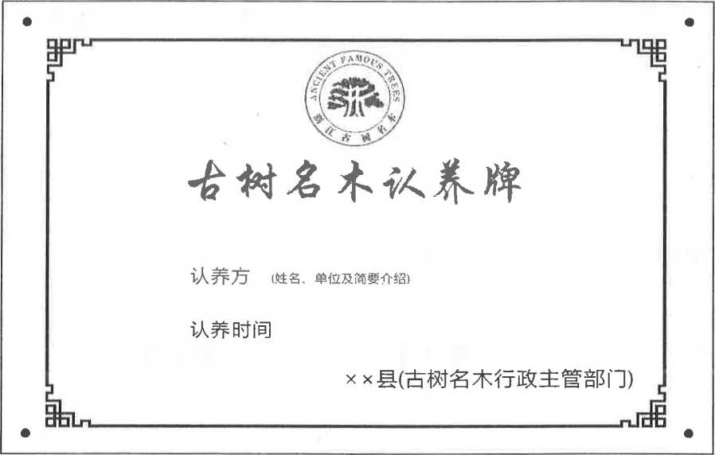

古树名木认养证书

认养方
明所作出的积极贡献。
X县（古树名木行政主管部门）
古树简介:
xxx x年X x月x x日
CERTIFICATE Ol: HONOR
感谢对 古树编号J_古树名木
的认养，为保护古树名木，践行生态文

认养证书
（盖草）
—9 —
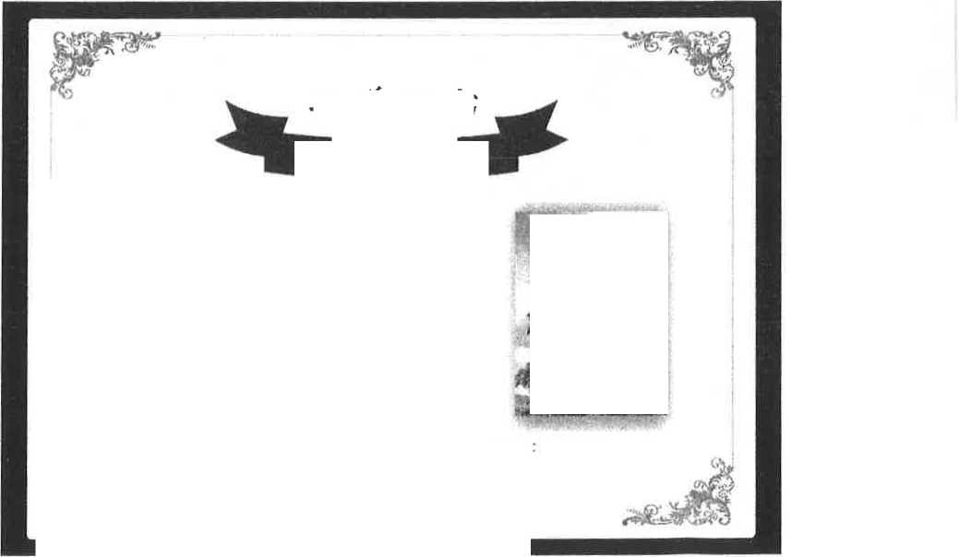
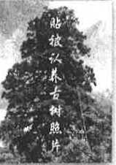

抄送：全国绿化委员会办公室。
浙江省林业厅办公室
2018年6月25日印发

